华南农业大学期末考试参考答案（A卷）
2012-2013学年第 2学期 考试科目： 计算机组成原理
考试类型：（闭卷）考试 考试时间： 120 分钟
学号 姓名 年级专业

题号 | 一 | 二 | 三 | 四 | 总分
得分
评阅人

一、选择题（本大题共10小题，每小题2分，共20分）
1 | 2 | 3 | 4 | 5 | 6 | 7 | 8 | 9 | 10
A | C | D | B | D | C | D | A | C | B

二、填空题（本大题共10小题，每题2分，共20分）
  - 90
  - 00100011
  - 11.01100(11)
  - 7.5
  - 20
  - 小或低
  - 0x01或(01)₁₆ ， 0xC00C或(C00C)₁₆
  - 时间并行 ， 空间并行
  - 32000
  - 停止CPU访问内存 ， 周期挪用

三、计算题（本大题共3小题，共24分）
1.（8分）（浮点格式2分，各字段的具体计算各2分）
解： 根据IEEE754标准，32位的浮点数格式为： （2分）
符号S | 阶码E | 尾数M
其中，符号占1位，0为正数，1为负数；阶码占8位，其值等于真值的指数加上127；尾数占23位，采用隐藏位方式，即尾数处理成1.xxx...xx的形式，但存储时只存储小数点后面的若干二进制数。
对于真值x=-37.75，转换成二进制数为
x=-100101.11=-1.0010111×2⁵
因此，符合IEEE754标准的32位浮点数各字段分别计算如下：
- 符号S=1 （2分）
- 阶码E=e+127=5+127=132=(10000100)₂ （2分）
- 尾数M=0010 1110 0000 0000 0000 000 （2分）

2.（8分）
解：顺序存储器和交叉存储器连续读出16个字的总信息量都为：
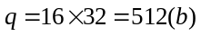 （1分）
顺序存储器读出16个字所需的时间为：
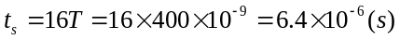 （2分）
交叉存储器读出16个字所需的时间为：
（2分）
顺序存储器和交叉存储器的带宽分别为：
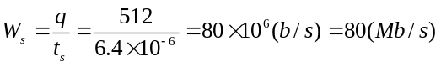 （1.5分）
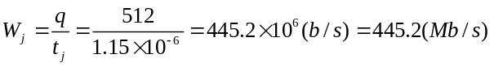 （1.5分）

四、分析题（本大题共3小题，共44分）
1.（12分）
解：（1）总共需要的芯片数为：
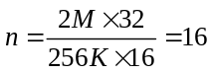（片） （2分）
（2） 存储器总容量为2M×32位，故共有21位地址。每个DRAM芯片的容量为256K×16位，故片内需要18根地址线。因此，21位地址线中，低18位可用于为容量为256K×16位的DRAM芯片进行片内选址，其余的3位地址用作芯片选择。 （2分）
用16片芯片进行存储容量扩展，其中每两片构成一组用于扩充字长，总共有8组以进一步扩充存储容量。这8组的片选信号，可以用高3位地址经3-8译码器而产生，译码器的每一位输出信号当作每一组的片选信号。 （2分）

（3）该存储器与CPU的连接图如下： （6分）
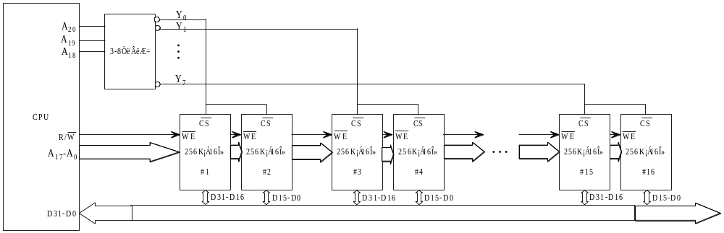
2. （12分）（1）上述的4条指令间可能存在的数据相关为：（6分）
- 第1和2条指令间，存在写后读（RAW）和写后写（WAW）；
- 第2和3条指令间，存在读后写（WAR）；
- 第2和4条指令间，存在读后写（WAR）；
- 第3和4条指令间，存在写后读（RAW）、读后写（WAR）和写后写（WAW）。
上述总共有7个可能的数据相关，若任意对了6个给6分，5个给5分，如此类推。

（2）若流水线采用推迟相关指令执行的方法，则这4条指令的时空图为： （4分）
I T | 1 | 2 | 3 | 4 | 5 | 6 | 7 | 8 | 9 | 10 | 11
I₁ | IF | ID | EXE | WB
I₂ |  | IF |  |  | ID | EXE | WB
I₃ |  |  |  |  | IF | ID | EXE | WB
I₄ |  |  |  |  |  | IF |  |  | ID | EXE | WB
或者为：
空间s
 |  |  |  |  | 1 |  |  |  |  |  | 2 |  | 3 |  | 4
WB |  |  |  | I₁ |  |  |  |  |  | I₂ |  | I₃ |  |  |  |  |  | I₄
EX |  |  | I₁ |  |  |  |  | I₂ |  | I₃ |  |  |  |  |  | I₄
ID |  | I₁ |  |  |  | I₂ |  | I₃ |  |  |  |  |  | I₄
IF | I₁ | I₂ |  |  |  | I₃ |  | I₄
0 t₁ t₂ t₃ t₄ t₅ t₆ t₇ t₈ t₉ t₁₀ t₁₁ 时间t
由上面的流水线时空图可知，执行完这4条指令，需要11个时钟周期。 （2分）

3. （12分）
解：（1）指令操作码占4位，则该指令系统最多可以有2⁴ =16条指令。 （2分）
指令操作数占6位，其中3位指示寻址方式，寄存器编号占3位。因此，该计算机最多可以有2³ = 8个通用寄存器。 （2分）

（2） 计算机字长为16位，所以存储器寄存器（MDR）至少为16 位。 （2分）
主存空间128KB，按字（16位）编址，即每2个字节一个地址，则寻址范围为0～64K。因此，存储器地址寄存器（MAR）需16 位（2¹⁶ = 64K ）。 （2分）

- 根据给出的指令格式，可知该指令对应的机器码为：（注：0x2305或2305H也对）
(0010 0011 0000 0101)₂ = (2305)₁₆ （4分）

4. （10分）
解：（1）待填的两个空白方框的功能及微操作控制信号序列分别如下：
- 功能：MDR->IR （1分）
微操作控制信号: MDR->IB, IB->IR （1分）
- 功能：MDR->PC （1分）
微操作控制信号: MDR->IB, IB->PC （1分）

（2）指令“SUB R₁，R₂”的执行周期流程图如下： （4分）
